Kiểm Tra Kho

1. Click vào biểu tượng kiểm tra kho trong from trang chủ

*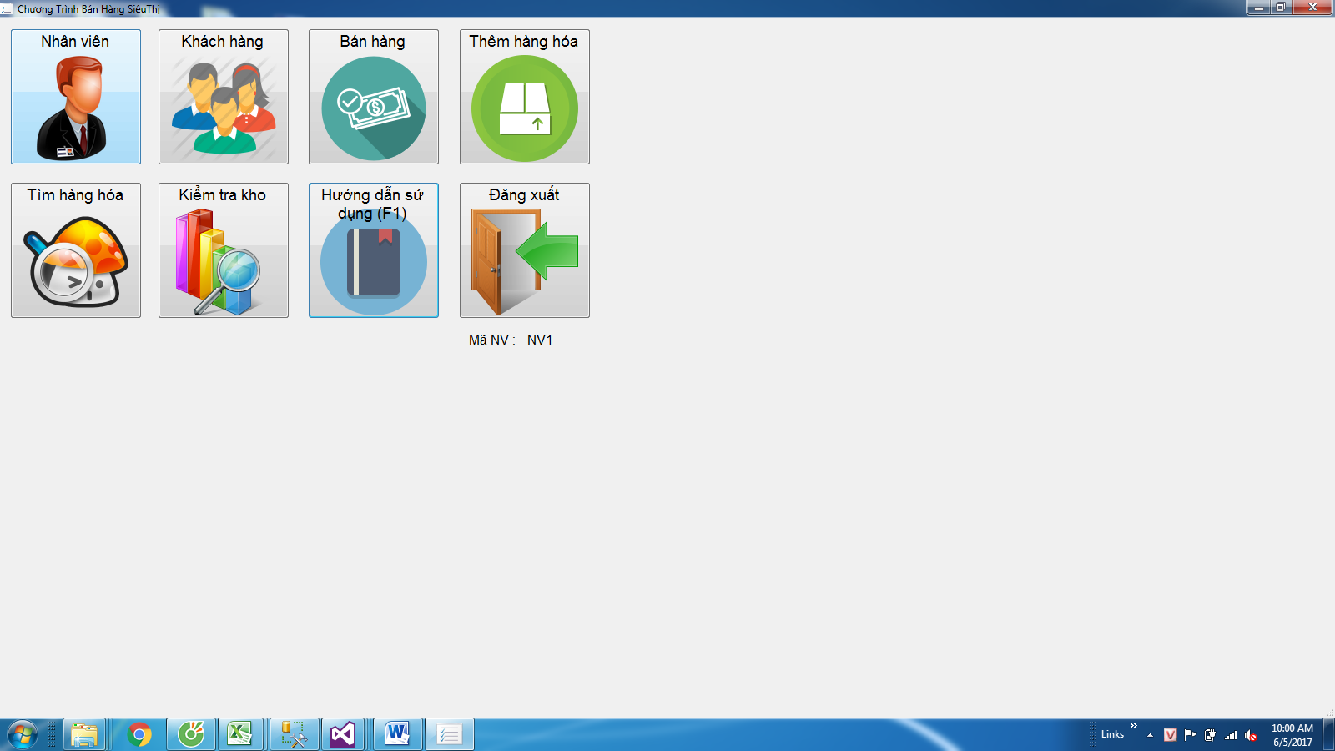*

2.xuất hiện ra form mới ta có thể xem hang hoa trong kho,hoac tim kiem

